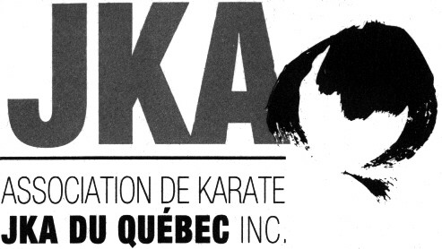 | Camp d’hiver 2016
 | 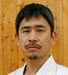 | Koichiro Okuma Sensei,  6e Dan

Formulaire d’inscription

Nom : |  |  |  |  | Prénom :
Grade : |  |  |  |  | Dojo :

Tarifs pour le camp
120 $ Camp complet (5 entraînements) | 75 $ Demi-camp (3 entraînements)
1 Entraînement : 30 $ (argent comptant seulement) payable avant l’entraînement.
Avis aux instructeurs : Veuillez faire parvenir les formulaires d'inscription pour le camp ainsi qu'un seul chèque libellé à l'ordre de l'AKJKAQ et correspondant au montant des inscriptions de votre dojo à Johanne Hébert, 9-945 Avenue Old Orchard, Montréal, Québec, H4A 3A3.

Examens de dan et de qualifications

S.v.p. noter que seuls les membres JKA en règle inscrits au camp, ayant un passeport JKA valide, sont éligibles pour les examens de Dan et de Qualifications.
Examens de dan | Examens de qualifications (incluant frais d’enregistrement)
250 $ US Shodan | $110 USD Juge -- Niveau D $110 USD Juge – Niveau C
280 $ US Nidan | $110 USD Instructeur – Niveau D $110 USD Instructeur – Niveau C
320 $ US Sandan | $160 USD Examinateur – Niveau D $265 USD Examinateur – Niveau C
N.B. : Tous les karatékas qui feront un examen de dan doivent se présenter samedi, le 27 février 2016, à 15h00 afin de remettre leur formulaire d’inscription et payer leur examen, argent US comptant seulement. Vous devrez avoir votre passeport JKA ainsi que les dates et numéros de vos diplômes de Dan.

N.B. : Tous les karatékas qui feront les examens de Qualifications doivent s’inscrire le vendredi soir ou le samedi matin avant le cours préparatoire aux Qualifications afin de payer leurs examens, argent US comptant seulement. Seules les personnes ayant payé les frais seront admises à ce cours.

- Pour pouvoir vous présenter au niveau D Juge et Instructeur, vous devez détenir un grade de 2e Dan depuis au moins 3 mois.
- Pour pouvoir vous présenter au grade D Examinateur, vous devez détenir un grade de Sandan depuis au moins 3 mois et détenir un grade D de Juge et Instructeur.
Pour de plus amples informations, vous pouvez contacter Manon au (450) 441-1061 ou par courriel au karate.jka@videotron.ca.
---------------------------------------------------------------------
Politique concernant l’utilisation de vidéos caméras, caméras digitales, caméras, téléphones cellulaires, etc. lors des activités de l’AKJKAQ

Il est formellement interdit de filmer, photographier et/ou enregistrer des images avec tout appareil que ce soit sans l’autorisation préalable de l’AKJKAQ.

Pour plus d’information, veuillez communiquer avec Jean-Pierre Cusson par courriel karate.jka@videotron.ca ou par téléphone au 450 441-1061.

